Univerzita Palackého v Olomouci
Pedagogická fakulta

Didaktika mateřského jazyka A
(I/Y po S)

Vyučující: Mgr. Veronika Krejčí Studijní rok: 2013/2014
Autor: Tereza Králová Datum odevzdání: 5. 5. 2014
Obor, skupina: U1ST, 2.

- Doplňovací cvičení

- Doplň i/y nebo í/ý, každé doplnění si zdůvodni
S_novec, s_lný strom, s_pký písek, kozí s_r, malá s_korka, velký s_lák, dětský zás_p, rovná s_lnice, s_to na mouku, přes_pává mouku, us_chající tráva, s_rové tyčinky, hořící s_ra, s_chravé počasí, s_rová houba, s_slí samička, pos_p chodníku, sníh se s_pal, rodiče se s_nem, milý ps_ček, vys_lující práce, s_ťka na motýly, s_lný vítr, s_rové maso, s_pky obilí, s_čení hada, houkání s_čka, nové s_dliště, najedl se dos_ta, os_řelé dítě

(BLUMENTRITTOVÁ, Vlasta. Procvičujeme vyjmenovaná slova. Blug. 92 stran. ISBN 978-80-7274-975-1)

- Doplň –i/y, -í/ý
S_kora mlynařík, s_ťové punčochy, s_pající hlas, s_lný člověk, s_to na mouku, s_rové maso, hbitá las_čka, dětský zás_p, vys_paný náklad, s_čící pára, s_ra je nerost, pos_lovat svaly, olomoucké s_rečky, pros_t o pomoc, nenas_tný člověk, s-rová zelenina, s_pký písek, rovná s_lnice, us_chající tráva, s_chravé počasí, s_té barvy, us_lovně s_čet, tis_ce lidí, poštovní zás_lka

(BLUMENTRITTOVÁ, Vlasta. Měkké I a tvrdé Y ve slovech. Blug. 60 stran. ISBN 978-80-7274-009-3)

- Procvičuj i/y (í/ý)
Co stále s_čkuješ, strom os_ka, najedl se dos_ta, sladký s_rup, přis_pat do jídla sůl, v pos_lovně, dcera a s_nek, s_čící had, rybářská s_ť, s_chravý pros_nec, chleba se sýrem, chlapec zes_lil, četl o s_slovi, s_lák S_mon, vyzul se v předs_ni, nas_pal ptákům, voda vys_chá, pos_lá pusu, s_slí díra, nehodný s_n, nebohý s_rotek, zapal s_rku, měs_c leden, mají bes_dku, houser s_čí, s_tá strava, nové s_dliště, hořící s_ra, smažený s_r, s_ček houkal, přes_t mouku na s_tě, těžká s_tuace, S_mona us_ná

(POTŮČKOVÁ, Jana. Český jazyk pro 3. ročník základní školy. Studio 1+1. Brno: 2008, ISBN 978-80-86252-20-9)
- Doplňte správné písmeno
V prosinci s_peme s_korám. S_sel us_ná ve své noře. Ivana zes_lila rádio. S_vý holub seděl na os_ce. Vložila koupený s_r do s_ťovky. Strašpytel neustále s_čkoval. Has_či uhas_li hořící les_k. Eliška si zbytečně namáhala hlas_vky. Sousedovic s_nek našel s_korčí hnízdo. Oslavili S_lvestra ve svém venkovském s_dle. Najedl se dos_ta. S_rová mrkev je zdravá. Měs_c byl právě v úplňku. S_ček je noční pták. Škrtnutím zapálil s_rku. Rybáři roztahovali při rybolovu s_tě. S_sel je hlodavec. Na podzim bývá často s_chravo. Do vesnice vede asfaltová s_lnice. Podle zbarvení poznal s_korku koňadru. Po vydatném obědě se cítila s_ta.

(JIRKŮ Zuzana, TABARKOVÁ Jana. Vyjmenovaná slova hrou. Nová škola. Brno: 2004, ISBN 80-7289-067-0)

- Doplňování v tabulce se souřadnicemi
Doplň v tabulce měkké i/í nebo tvrdé y/ý
 | 1 | 2 | 3 | 4
A | s_novská láska | s_chravý den | pos_p cesty | s_slí mládě
B | malá s_korka | s_rové hody | země vys_chá | sloučenina s_ry
C | os_řelý chlapec | hbitý ps_ček | s_lové pole | obs_paný květy
D | olomoucké s_rečky | hadí s_kot | s_ťka na hmyz | s_rová paprika
E | houkání s_čka | najíst se dos_ta | drzý s_nek | ohromný s_lák
F | vedlejší s_lnice | zas_chající barva | s_tý k prasknutí | vos_ hnízdo
G | proti přes_le | has_čská s_réna | náš s_novec | zapálit s_rku

(vlastní tvorba)

- Diktát
- Sýkory
V zimě sypeme ptáčkům. Sýkorky mají rády lůj. Nenasytně přilétají ke krmítkům, které jim naplnil pan Silný. Za nevlídného sychravého počasí přiletí i několikrát za den a do sytosti si plní sýkorčí zobáčky. To sýčkové, aby se nasytili, vylétají na lov. Na polích loví myši i malé sysly, kteří se tam zásobují zrním. Jakmile ale v trávě zasyčí velký had, všichni syslové i syslíci se rychle běží schovat.

(BLUMENTRITTOVÁ, Vlasta. Měkké I a tvrdé Y ve slovech. Blug. 60 stran. ISBN 978-80-7274-009-3)

- Pište jako diktát
Je sychravo a my klopýtáme usychajícím listím kolem mýtiny k myslivně u Sychrova. Sýkorka zpívá na osice sýkorčí písničku. Miloš zahlédl sýčka a Simona uslyšela pod lískou zmijí sykot. Cesta nám neobyčejně rychle ubíhá. Pospícháme, protože se těšíme na sýrové tousty a salát ze syrové zeleniny.

(NOVÁKOVÁ, Iva. Zábavný pravopis. Portál. Praha: 2009, ISBN 978-80-7367-534-9)

- Graficky zajímavá cvičení
a) Sestav 7 vyjmenovaných slov a napiš je
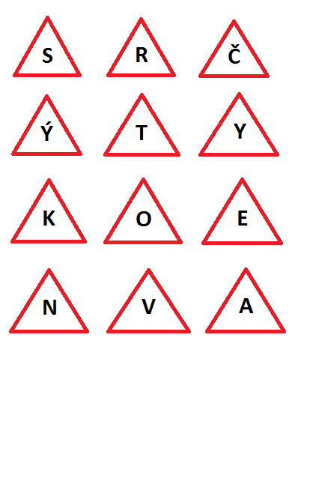

____________________, ___________________, ____________________,

____________________, ___________________, ____________________,

____________________

(BLUMENTRITTOVÁ, Vlasta. Měkké I a tvrdé Y ve slovech. Blug. 60 stran. ISBN 978-80-7274-009-3)

b)
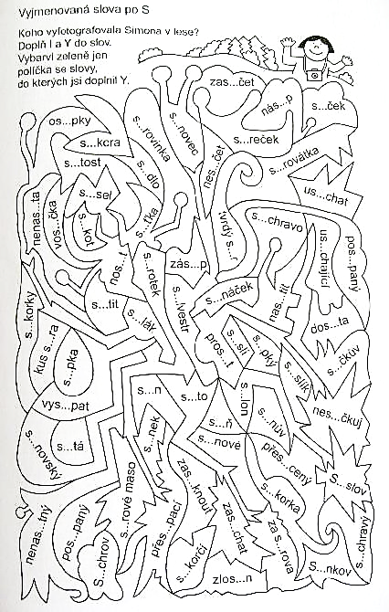
(MÜHLHAUSEROVÁ, Hana. Procvičujeme vyjmenovaná slova. Blug. ISBN 80-7274-927-7)

- Korektura textu
Opravte chyby v textu a přepište jej do sešitu:
Robyn si nasipal cukr do lipového čaje. Usilovně přemýšlel, co slyšel o životě síčků a síkorek. Přemysl je synem mlináře Vasila. Nalij syrup do sklenic. Tenhle sysel se krmí obilím ze syla. Bouře sýlila, hřmělo blískalo se. Kolem silnice ze Sichrova rostou osyky a lísky. Když Sněhurka osyřela, král se znovu oženil. Simona má osipky. Posýlám vám zásilku z ližařského zájezdu.

(NOVÁKOVÁ, Iva. Zábavný pravopis. Portál. Praha: 2009, ISBN 978-80-7367-534-9)

- Hra, manipulativní činnost

KVARTETO na slova se S (vyjmenovaná slova a slova k nim příbuzná)

Návod: Vytiskněte si přiložené kartičky, zalaminujte a rozstříhejte je.
Pravidla: Hra je určena pro 3 - 6 hráčů. Cílem hry je získat co nejvíce kvartet (k sobě patřících čtveřic karet). Rozdávající hráč rozdává po jedné kartě dokola, dokud nerozdá všechny karty. Hru začíná hráč po levici rozdávajícího hráče. Zeptá se kteréhokoliv hráče na konkrétní kartu z kvarteta, od kterého má alespoň jednu kartu. Jestliže tuto kartu oslovený hráč má, musí jí tázajícímu se hráči odevzdat. Ten se pak může opět zeptat na další kartu, a to jak stejného, tak kteréhokoliv z ostatních hráčů. Jestliže hráč nevlastní kartu, na kterou je dotazován, dostává se tímto na tah a může se sám někoho zeptat na libovolnou kartu, která by se mu hodila do jeho kvartet. Pozor na to, abyste nezapomněli, že se smíte ptát jen na kartu patřící do kvarteta, z něhož máte alespoň jednu kartu v ruce!

(Mgr. Libuše LALÁKOVÁ, Kvarteto S. ZŠ Mikulášovice. Dostupné online na http://www.zs.mikulasovice.com/vzdelavaci-materialy-cesky-jazyk-90.html)

syn  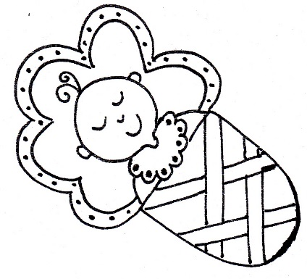  synek • prasyn • zlosyn | sytý  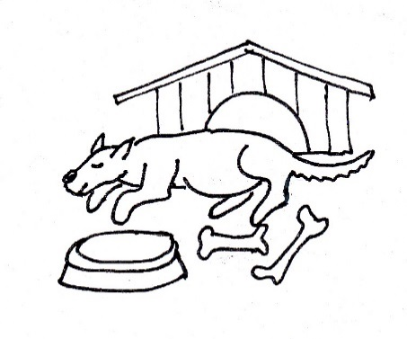  sytost • nenasytný • sytit | sýr  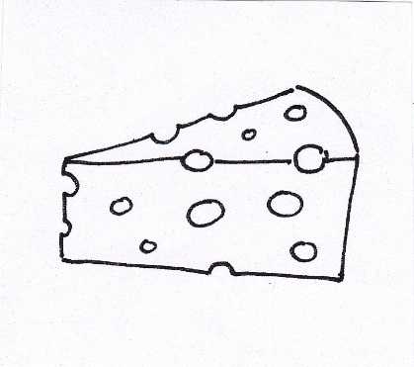  syreček • sýrárna • sýrový
sychravý  sychravo • Sychrov • sychrovský | usychat  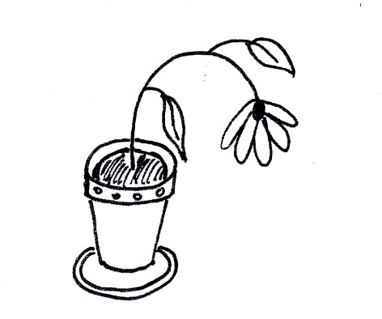  vysychat •dosychat • zasychat | sysel  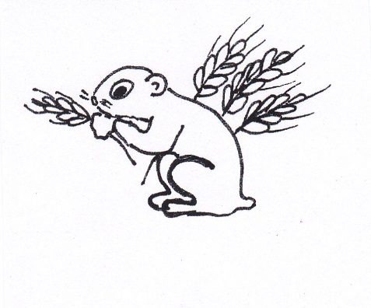  syslík • syslí • syslovat
syčet  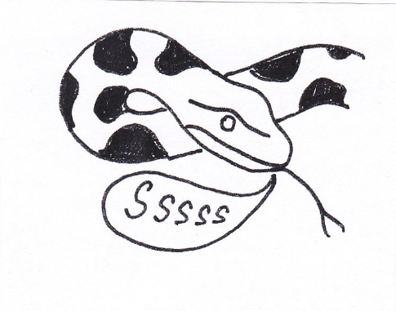  syčák • sykat • sykavky | sypat  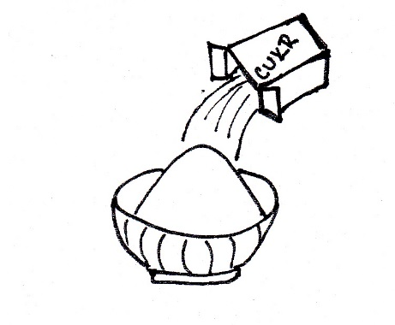  zásyp • sypký • přesýpycí

synek  syn • prasyn • zlosyn | sytost  sytý • nenasytný • sytit | syreček  sýr • sýrárna • sýrový
sychravo  sychravý • Sychrov • sychrovský | vysychat  uysychat •dosychat • zasychat | syslík  sysel • syslí • syslovat
syčák  syčet • sykat • sykavky | zásyp  sypat • sypký • přesýpycí

prasyn  synek • syn • zlosyn | nenasytný  sytost • sytý • sytit | sýrárna  syreček • sýr • sýrový
Sychrov  sychravo • sychravý • sychrovský | dosychat  vysychat •usychat • zasychat | syslí  syslík • sysel • syslovat
sykat  syčák • syčet • sykavky | sypký  zásyp • sypat • přesýpycí

zlosyn  synek • prasyn • syn | sytit  sytost • nenasytný • sytý | sýrový  syreček • sýrárna • sýr
sychrovský  sychravo • Sychrov • sychrovský | zasychat  vysychat •dosychat • usychat | syslovat  syslík • syslí • sysel
sykavky  syčák • sykat • syčet | přesýpací  zásyp • sypký • sypat

- Rébus
Pomocí tabulky s písmeny vytvoř vyjmenovaná slova po S. Místo ? piš Y/Ý:
 | a | b
1 | S | N
2 | T | R
3 | O | V
4 | CH | A
5 | U | K
6 | P | Č
7 | E | L
1a ? 1b ___________________
1a ? 2b ___________________
1a ? 6a 4b 2a ___________________
1a ? 4a 2b 4b 3b ? ___________________
1a ? 2a ? __________________
1a ? 6b 7a 5b __________________
5a 1a ?4a 4b 2a __________________
1a ? 2b 3a 3b ? __________________
1a ? 5b 3a 2b 4b __________________

(JIRKŮ Zuzana, TABARKOVÁ Jana. Vyjmenovaná slova hrou. Nová škola. Brno: 2004, ISBN 80-7289-067-0)

